財金所EMBA在職專班碩士學位畢業論文口試

EMBA畢業生口試請儘量於口試日期2星期前備妥相關文件，向辦公室提出申請。

◎申請時間：
第一學期為每年10月~隔年1月底，第二學期為每年 4月~同年7月底，並於口試日期前2星期向所辦公室提出申請。
論文最後定稿（含紙本及電子檔）之繳交期限為次學期註冊截止日，逾期仍未達修業年限者，次學期仍應註冊，並於該學期繳交論文最後期限之前繳交，屬該學期畢業。至修業年限屆滿時仍未繳交論文者，該學位考試以不及格論，並依規定退學。(103.3.25第171次教務會議修正通過)

- 申請口試前需繳交至所辦資料：

- 當學期加退選前，完成「論文題目審查表」，再登入「學生資訊系統」登錄學位論文題目及研究目的，並於學位考試前一學期或最遲於學位考試當學期全校加退選截止前，依系所規定期限，將論文題目及研究目的送交系所審查是否與系所專業領域相符。未依系所規定期限送交系所審查確認與所屬系所專業領域相符者，不得申請學位考試。論文題目及研究目的經系所審查確認後，如需部分更改，仍可進入「學生資訊系統」進行變更；於學位考試時，學位考試委員將會再次確認學位論文是否與系所專業領域相符。

請先填寫修課狀況調查表並檢附修課證明(請登入學生資訊系統將查詢成績頁面印出或繳交成績單)※成績表必需顯示出學分數及成績；請不要列印各學期成績通知單。
由指導教授簽名後送所辦審核。待所辦審核修業學分通過後，方可進行口試。

1.修課狀況調查表 <請見附表一 (適用105級(含)之後) 附表二(適用110級(含)之後)>
2.碩士學位考試委員推薦表 <請見附表三 >
3.論文無抄襲聲明書<請見附表四 >

◎口試時需準備資料：
1.碩士論文審定書(一份) <學生資訊系統下載>
2.碩士學位論文指導教授推薦書(一份) <學生資訊系統下載>
3.碩博士學位口試評分表(每位口試委員一份) <學生資訊系統下載>
4.口試費領款收據(每位口試委員一份) <請見附表五>
5.論文比對參考資料（每位口試委員一份參考），請至圖書館網頁使用「Turnitin論文原創性比對系統」申請資料，相似比例需20%以下，申請後約兩個工作天可使用。

上述1、2、3表格請先登入「學生資訊系統」→鍵入論文題目及指導教授後→下載印出

1.登入學生資訊系統 https://i.ntust.edu.tw/student

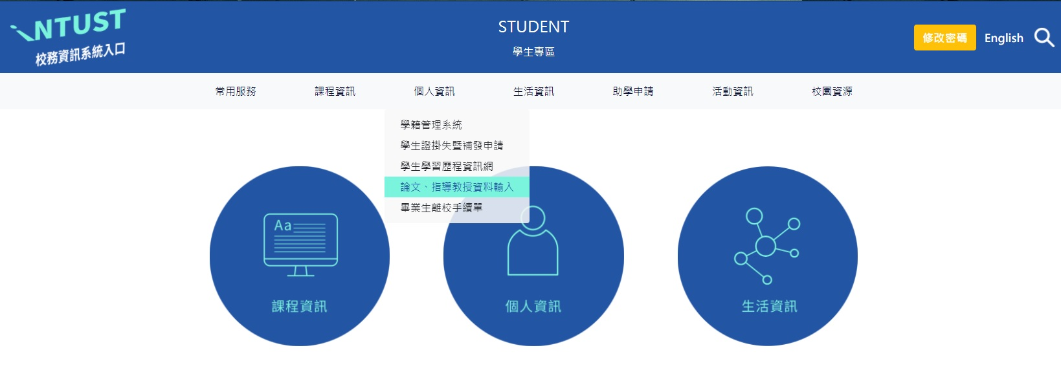
1.請選「論文、指導教授資料輸入」

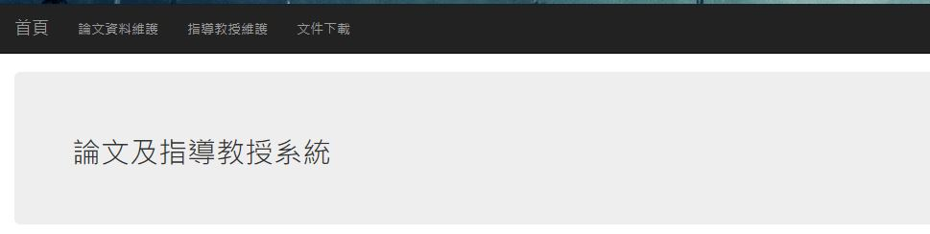

2. 輸入論文資料
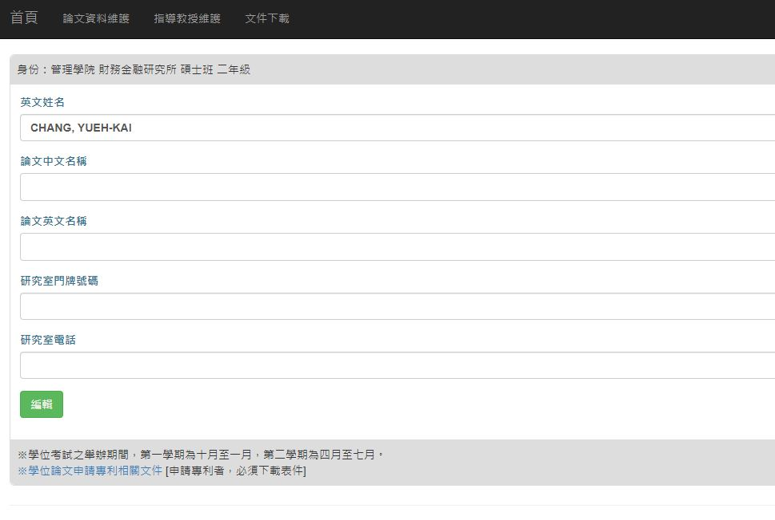

- 選取指導教授
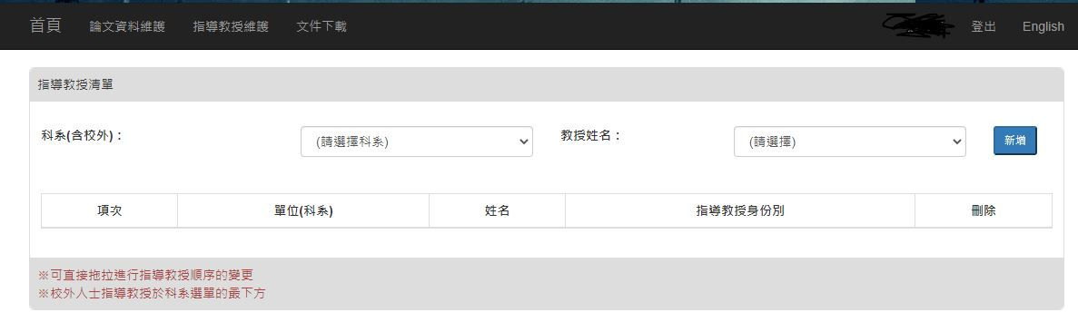

- 輸入完成後列印學位考試所需三份表格
印出之表件
右上角均有”條碼”

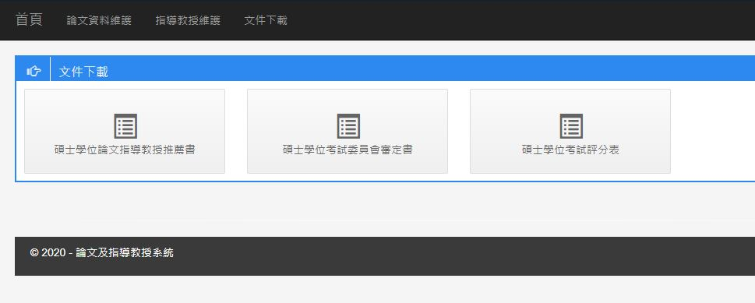

◎口試後需繳回所辦文件：
1.碩士口試費領款收據＜一名口試委員填寫一張，請見附表四＞
2.碩士學位口試評分表＜一名口試委員填寫一張>
3.論文審定書一張，待所長簽完名後由所辦領回裝訂在論文中。
P.S： EMBA學生口試費支付方式已撥入帳戶為主：
- 若三位口試委員皆為校內委員，可以和口試委員溝通，於報帳後直接將口試費撥入各個老師的郵局帳戶中。
- 直接匯入校外口試委員戶頭，事先和校外口試委員確認，於報帳後直接將口試費撥入校外口試委員的郵局或銀行帳戶中。
(校外口試委員需提供帳戶資料於簽收收據上)。
※請學生於領款收據右上角勾選口試費支付方式，以利所上作業。

◎辦理離校手續前，請先將論文上傳至本校圖書館，待圖書館審核通過再辦理離校：http://etheses.lib.ntust.edu.tw，若有論文上傳問題，請詢問圖書館02-27376196。

◎「研究生繳交電子及紙本論文流程」請參考下列網址http://www-o.ntust.edu.tw/~lib/ETD-db/etheses_filing.html

◎財務金融研究所EMBA論文封面顏色，顏色編號為253(淡粉紅色)。論文書背請記得加入畢業離校學年度(數字)，以免被國家圖書館退件。

◎請務必於當學期結束前口試，離校截止日之前辦完離校手續，否則當次口試失效！！

◎辦理離校手續，需繳交一本【平裝論文】至所辦，繳交一本【平裝論文】或【精裝論文】至圖書館。

◎離校手續單請至學生資訊系統點選「畢業生離校手續單」，下載
路徑:學生資訊系統→個人資訊→畢業生離校手續單

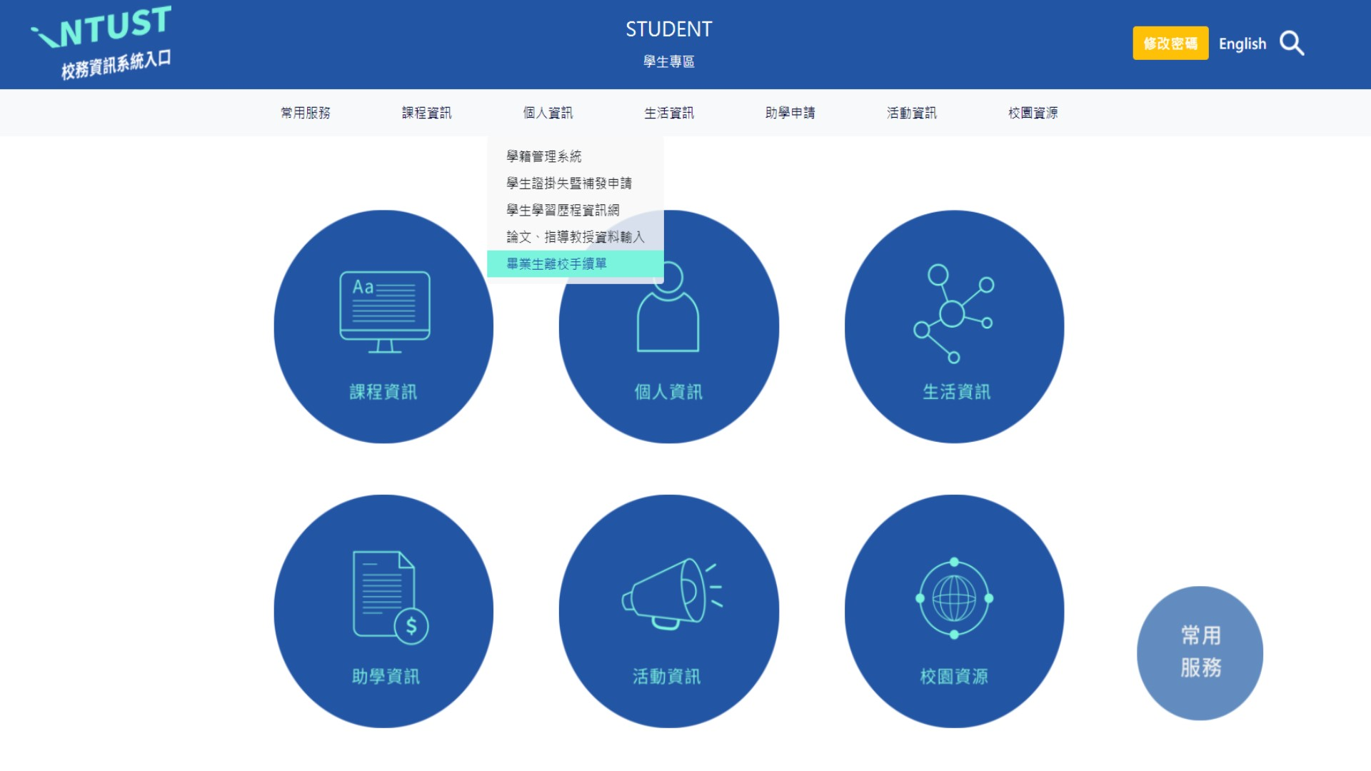

附表一、 修課狀況調查表（適用105學年度入學學生(含之後)）
財務金融研究所 EMBA在職專班 修課狀況調查表
◎請提供相關證明文件〔例如：成績單〕供指導教授簽名後，送所辦審核再辦理口試。
學號： 姓名： 聯絡電話：_______________
◆基礎必修課程【經濟學2學分，會計學2學分，統計學2學分】
已申請免修或修習之課程名稱 |  | 學分數 | 成績
經濟學 | □已申請免修□台科大補修
會計學 | □已申請免修□台科大補修
統計學 | □已申請免修□台科大補修
◆核心必修科目【至少二門】【請打ˇ並填入成績】生產與作業管理、行銷管理、組織與管理、
管理資訊系統、財務管理、個案分析與寫作、研究方法 (※財務管理只能在核心必修科目及專業選修科目擇一填寫)
已抵免或已修習之課程名稱 | 學分數 | 成績
□生產與作業管理 〔3學分〕
□行銷管理 〔3學分〕
□組織與管理 〔3學分〕
□管理資訊系統 〔3學分〕
□財務管理 〔3學分〕
□個案分析與寫作 〔3學分〕
□研究方法 〔3學分〕
◆個案討論課程【至少一門】企業財務策略個案研討、行銷管理個案、科技與營運管理個案、
管理策略個案、資訊管理個案、資訊科技管理、人力資源管理個案
已修習之課程名稱 | 學分數 | 成績

已修習之課程名稱 | 學分數 | 成績
學術倫理課程修課學期___________ | 0
◆專業選修科目【修習下列財金所開課之課程五門，共21學分】：(1)投資學、(2)期貨與選擇權、(3)資產證券化、(4)財務管理、(5)投資銀行與併購、(6)總體經濟政策、(7)金融機構管理與監理實務、(8) 國際企業併購策略與實務、(9)財富管理、(10) 國際財務管理、(11)管理決策國際觀、(12)商業模式與財務金融策略管理。(13) 本所與本所專任老師開設之課程(※財務管理只能在核心必修科目及專業選修科目擇一填寫)
已抵免或修習之課程名稱 | 課程代碼 | 授課教師 | 學分數 | 成績 | 指導教授簽名
 |  |  | 3
 |  |  | 3
 |  |  | 3
 |  |  | 3
 |  |  | 3

★依據財金所105年04月21日所務會議決議，103級入學財金所EMBA碩士在職專班學生於畢業前，須修習45學分，其中（1）21學分須修習本所下列七門核心課程：(1)投資學、(2)期貨與選擇權、(3)資產證券化、(4)財務管理、(5)投資銀行與併購、(6)總體經濟政策、(7)金融機構管理與監理實務、(8) 國際企業併購策略與實務、(9)財富管理、(10) 國際財務管理、(11)管理決策國際觀、(12)商業模式與財務金融策略管理。(13) 本所與本所專任老師開設之課程（2）以上修業規範之審核，委由指導教授審核之。若有爭議，提所務會議議決之。（3）其餘規定依「EMBA在職專班共同修業規定」辦理。

附表二、 修課狀況調查表（適用110學年度入學學生(含之後)）
財務金融研究所 EMBA在職專班 修課狀況調查表
◎請提供相關證明文件〔例如：成績單〕供指導教授簽名後，送所辦審核再辦理口試。
學號： 姓名： 聯絡電話：_______________
◆基礎必修課程【經濟學2學分，會計學2學分，統計學2學分】
已申請免修或修習之課程名稱 |  | 學分數 | 成績
經濟學 | □已申請免修□台科大補修
會計學 | □已申請免修□台科大補修
統計學 | □已申請免修□台科大補修
◆核心必修科目【至少二門】【請打ˇ並填入成績】生產與作業管理、行銷管理、組織與管理、
管理資訊系統、財務管理 (※財務管理只能在核心必修科目及專業選修科目擇一填寫)
已抵免或已修習之課程名稱 | 學分數 | 成績
□生產與作業管理 〔3學分〕
□行銷管理 〔3學分〕
□組織與管理 〔3學分〕
□管理資訊系統 〔3學分〕
□財務管理 〔3學分〕
◆個案討論課程【至少一門】企業財務策略個案研討、行銷管理個案、科技與營運管理個案、
管理策略個案、資訊管理個案、資訊科技管理、人力資源管理個案
已修習之課程名稱 | 學分數 | 成績

已修習之課程名稱 | 學分數 | 成績
學術倫理課程修課學期___________ | 0
◆研究課程【至少一門】個案分析與寫作、研究方法、質化研究方法、統計資料分析與應用
已抵免或已修習之課程名稱 | 學分數 | 成績
□個案分析與寫作 〔3學分〕
□研究方法 〔3學分〕
□質化研究方法 〔3學分〕
□統計資料分析與應用 〔3學分〕
◆專業選修科目【修習下列財金所開課之課程七門，共21學分】：(1)投資學、(2)期貨與選擇權、(3)資產證券化、(4)財務管理、(5)投資銀行與併購、(6)總體經濟政策、(7)金融機構管理與監理實務、(8) 國際企業併購策略與實務、(9)財富管理、(10) 國際財務管理、(11)管理決策國際觀、(12)商業模式與財務金融策略管理。(13) 本所與本所專任老師開設之課程(※財務管理只能在核心必修科目及專業選修科目擇一填寫)
已抵免或修習之課程名稱 | 課程代碼 | 授課教師 | 學分數 | 成績 | 指導教授簽名
 |  |  | 3
 |  |  | 3
 |  |  | 3
 |  |  | 3
 |  |  | 3
 |  |  | 3
 |  |  | 3

附表三、碩士學位考試委員推薦表
國立臺灣科技大學財務金融研究所
EMBA在職專班碩士學位考試委員推薦表
研究生姓名 |  |  |  | 學號
口  試  委  員 | 姓名
口  試  委  員 | 學校  及  科系
口  試  委  員 | 職稱
口  試  委  員 | 校內/外
口  試  委  員 | 通  訊  處
口  試  委  員 | 電話
考試日期
考試時間
考試地點
論
文
題
目

備註: 1. 申請口試時，請繳交乙份至所辦公室。
2. 依據「管理學院EDBA/EMBA學程研習及行政相關規定」（91.7.19第392次行政會議修正通過），碩士學位考試委員由三名組成，校內委員至少二名，口試委員應具助理教授資格以上者。

指導教授： （簽名）
附表四

論文無抄襲聲明書

本人，臺灣科技大學管理學院財務金融研究所在職專班學生
（學號： ），於民國 年 月 日所提出之碩士論文：「 」係為個人自行研究之成果並親筆撰述，絕無抄襲或其他任何舞弊之情事，如有違以上所述，本人願負一切責任。此致
臺灣科技大學管理學院財務金融研究所

具 結 人： (簽章)
身分證字號：

中華民國○○年○○月

【附表五】EMBA口試費領款收據
口試學生 學號:
□ 匯入校外口試委員帳戶
姓名:
銀行分行名稱
帳號
□指導教授先行墊付 (指導教授簽名)
- 請撥入口試委員帳戶(限校內)

國 立 臺 灣 科 技 大 學
領 款 收 據
日期： 年 月 日
領 款 人 姓 名  (口試委員姓名) |  |  |  |  |  |  |  | 所屬年度月份 |  | 中華民國 年 月份
費 別 |  | □演講費 □撰稿費 □審稿費 □出席費 □鐘點費  □命題費 □顧問費 □工作津貼 □臨時工資 口試費1000 □交通費
摘 要 |  | 單 位 |  |  |  | 單 位 數 | 單 位 金 額 |  | 合 計 金 額 |  | 代扣繳金 額 | 實發金額
碩士口試費 |  | 人 |  |  |  | 1 | 1000 元 |  | 1000 元 |  | 0 | 1000 元
交通費 |  | 日
以上實發金額新臺幣（國字大寫） 拾 萬 仟 佰 拾 元整 業已如數領到無訛 此 致
姓名：＿＿＿＿＿＿＿＿＿＿＿（簽章） 身分證統一編號：
服務單位及職稱： (校外委員)
聯絡電話： (校外委員) 電子信箱: (校外委員)
（外籍人士須附護照影本，並填妥護照號碼： 國別： 出生年月日： ）
戶 籍 地 址 | 郵遞區號 |  |  |  | 市 區 里 鄰 路  段 巷 弄 號 樓  縣 鄉鎮 村 莊 街
經手人 單位主管 會計室 校長
---------------------------------------請---沿---線---剪---下--------------------------------------------
- 口試學生須填：①「日期」：請填寫口試日期。
填寫說明
②「領款人姓名」：請填寫口試委員姓名。
③「所屬年度月份」：請填寫口試之年度月份
④ 「費別」、「摘要」 ：若有交通費 XXXX 元，請勾選交通費，並計算摘要金額。
領款收據「右上方」：須註明口試學生姓名、學號
二、 委員 請填寫：① 「姓名欄」 、②「身分證統一編號」
③校外口試委員必填「戶籍地址」：里(村)、鄰，校內專任教師則免填。
④服務單位(ＸＸ大學ＸＸ系)及職稱(教授、副教授、助理教授) (校外委員必填)。
「聯絡電話」(校外委員必填)。「電子信箱」(校外委員必填)
三、本校委員不得支領交通費， 校外委員依服務單位所在地區核給交通費。

四、口試結束，本單據填寫完整，請將「領款收據」送回系辦公室
五、校外委員於同一天至本校進行口試，只能支領一次交通費。

校外專家委員交通膳雜費給付標準
（依任職學校或服務單位之地區別判定）
地區別 | 給付標準
台北 | 200
基隆 | 400
桃園 | 500
新竹 | 800
宜蘭、苗栗 | 800
台中、彰化、南投 | 1,500
雲林、嘉義 | 2,300
台南 | 2,900
高雄、屏東 | 3,200
花蓮 | 3,000
台東地區及外島 | 3,700
論文口試費用支付標準
費用別 | 給付標準  （交通膳雜費給付標準請參照上表之規定）
碩士論文口試費（校內） | 1,000
碩士論文口試費（校外） | 1,000+交通膳雜費

※口試費給付標準，98/1/14起改為1,000元。

